采购内容及技术要求
一、项目名称及采购内容
西安市阎良区应急广播体系建设项目：在阎良区融媒体中心机房建设一套机房环境监测系统，包含对机房的视频监控、温湿度监控、烟雾监控、漏水监控和门禁系统等。
二、建设目标
在阎良区建设1个（区）县级应急广播平台，1套应急信息发布前置系统，1套融媒体应急广播对接系统， 1套有线数字电视应急广播对接系统，1套机房环境监测系统，2个镇（办）级分控平台，16个行政村（社区）平台；在城区周边、2个镇（办）、16个行政村（社区）共部署应急广播终端104个。（区）县城周边重点区域共部署20个终端，每个镇部署2个终端、每个村（社区）平均部署5个终端，并向满足建设条件的自然村部署应急广播终端，建成应急广播大喇叭系统。完善应急广播传输覆盖网，以有线IP宽带网络和4G（5G）、调频、地面数字电视等无线网络建设大喇叭系统，通过广播电视（融媒体中心）播出系统、有线数字电视网络系统、大喇叭系统等多种渠道，实现应急广播信号在阎良区的综合覆盖，提升（区）县、镇、村三级应急信息发布能力，提高应对各类突发事件应急发布能力。预留与省级或市级应急广播平台、公共广播、户外大屏等系统的对接接口，形成（区）县镇村统一协调、上下贯通、可管可控、综合覆盖的阎良区应急广播体系。
三、建设内容
1、建设要求
按照高效、节约、智能、实用、安全的原则，充分利用现有广播电视基础设施、传输网络和应急广播相关设施，统筹本地宣传、自然资源、水利、应急管理、文化旅游、林业、气象等部门资源，因地制宜推进阎良区区级应急广播体系建设。项目的设计、施工、质量应符合《县级应急广播系统技术规范》以及其他相关标准要求。依据省局和总局广科院联合制定的《陕西省县级应急广播系统建设方案（2019年8月）》,结合实际情况，通过应急广播传输覆盖网络，实现应急广播信息在应急广播专用终端及区级融媒体平台等多渠道发布。在（区）县、镇政府人员聚集地（如广场、主要街道等）和社区、行政村人口密集区域，结合日常宣传和应急信息发布需求，合理综合配置音柱、音箱、高音喇叭等类型终端。
2、建设内容
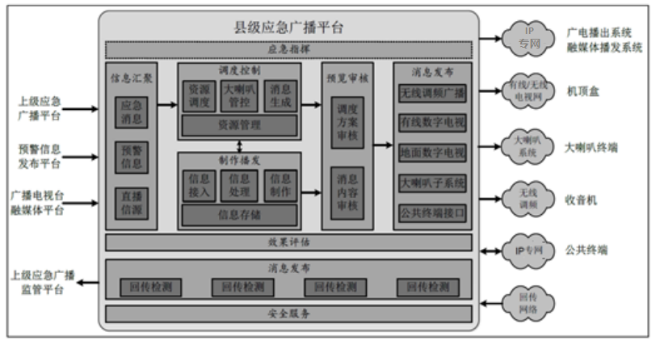
图1 阎良区区级应急广播系统架构及信息流示意图
本项目建设内容包括区级应急广播平台建设、应急信息发布前置系统建设、传输覆盖网建设（含电台电视台）、机房环境监测系统建设、镇（办）、行政村（社区）应急广播平台、镇（办）、行政村及周边接收终端建设等部分组成。按照高效、节约、智能、实用、安全的原则，充分利用现有广播电视基础设施和传输网络，因地制宜推进阎良区区级应急广播体系建设。项目的设计、施工、质量应符合《县级应急广播系统技术规范》以及《陕西省县级应急广播系统建设方案》2019年8月出版标准要求。在满足功能性的前提下，配备一体化、集约化设备，提高运行和运维工作质量。
2.1、应急广播平台建设
在阎良区建设一套区级应急广播平台。该平台负责对所辖区域应急广播系统的统一调度指挥和管理，具备应急预警信息发布接入、应急节目制作播发、辖区内应急广播资源管理、应急广播发布流程控制、发布资源调度、值守监看、应急广播消息分发传输等主要功能。为扩展区级融媒体中心的信息内容的发布和覆盖范围，提升相关信息的宣传效果，区应急广播平台应与区级融媒体中心技术平台实现对接。
2.2、城区重点公共区域终端建设
在阎良区城区重点区域建设20个广播点位，针对各广场、公园、旅游景区等人流密集区域进行布点，为保证县城区终端的美观程度，采用部署音柱的形式实现布点。
2.3、应急信息发布前置系统建设
在应急管理局（应急救援指挥中心）部署一套应急信息发布前置系统，为应急广播平台提供应急信息源并交由应急广播平台进行审核管理和传播，实现应急广播消息的覆盖。
2.4、传输覆盖网络建设
应急广播信号传输覆盖网由IP、4G等网络组成，建设融媒体中心（广播电视台）应急广播对接系统，利用原有传输覆盖网，同时租用有线宽带双向网络和4G网络，建立通达各镇（办）、行政村（社区）的应急广播大喇叭传输覆盖系统，形成全面综合信号覆盖网络，实现（区）县、镇、村前端对终端播发节目和控制。同时，系统采取多种类型的信号覆盖方式，在应急广播各级平台的统一调度下，可以达到通道备份、补充覆盖和覆盖资源最优利用的目的。
1）融媒体中心（广播电视台）应急广播对接系统
在阎良区融媒体中心部署一套融媒体中心（广播电视台）应急广播对接系统。接收到应急广播消息后，根据调度指令和应急播出预案，采用自动文转语、主持人念稿、音视频播放、字幕插入等多种方式在频率频道节目中播出应急广播消息，并将应急广播消息的接收回执、播出处理情况反馈至区应急广播平台，将日常宣传节目传送至（区）县应急广播平台。
2）有线数字电视应急广播对接系统
在阎良区融媒体中心部署一套有线数字电视应急广播对接系统，在县应急广播平台播发应急广播消息后，有线数字电视应急广播对接系统可实时接收到该应急广播消息并将其适配为数字电视信息。
应急广播信号传输覆盖网采用现有的有线IP网络和4G网络双通道建设，通过应急广播传输网，实现应急广播信息在应急广播专用终端及区融媒体中心平台等多渠道发布。建成通达2个镇（街道）、16个行政村（社区）的应急广播信号传输覆盖网。应急广播信号传输覆盖网建成后，在区级应急广播平台（设在阎良区融媒体中心）的统一调度下，可以达到通道备份、补充覆盖和覆盖资源最优利用的目的。传输覆盖网适配设备主要配备多渠道发布传输网络的应急广播适配器、网络设备、信号接融媒体中心应急广播对接系统。同时，区级应急广播平台暨阎良区融媒体中心，在平时可转播上级广播节目、也可发布自己采编的广播节目。
2.5、机房环境监测系统建设
在阎良区融媒体中心机房建设一套机房环境监测系统，包含对机房的视频监控、温湿度监控、烟雾监控、漏水监控和门禁系统等。
2.6、乡镇（办）、行政村（社区）分控平台建设
为便于乡镇和村级基层部门消息的发布，提升本系统的使用效率，本项目将建设2个镇（办）分控平台，实现对镇辖区内16个行政村（社区）前端和终端设备的调度和管理，建设16个行政村（社区）平台对所辖终端设备进行调度和管理，具备本地信号接入、辖区内应急广播资源控制和管理等主要功能。为提高系统在灾害事件发生时的可用性，区应急广播平台、镇分控平台和行政村前端均配置有满载工作时间2小时的UPS电源。
2.7、乡镇（办）、行政村（社区）及周边终端建设
1）乡镇（办）接收终端建设
在乡镇政府所在地安装多模音柱，每个乡镇（办）安装2台多模音柱（日常播出使用），在镇级应急广播适配器后端增加功放+2只大喇叭，用于应急播出。
2）行政村（社区）接收终端建设
在行政村（社区）及其周边安装部署5个广播点位，广播点位根据现场情况采用多模收扩机+2个高音喇叭或多模音柱的模式，不得低于80个终端点位。
结合阎良区地形地貌和现有应急广播系统，充分考虑系统使用简单便捷，最大程度降低系统建设成本。根据终端设备所处点位的传输覆盖情况（因阎良区无播出机构，应考虑市级发射台信号在本地区的覆盖，以便未来可请求市级应急广播平台对本地区照终端的调度），具备条件的终端应实现IP（含4G、5G）/调频/地面数字电视等至少2种以上信号激活方式，且各应急广播点位应间隔大于500米，以提高应急广播覆盖范围。多模收扩机、音柱等终端设备应配置后备电源，以提升工作可靠性。同时，接收终端均可根据现场实际情况调节音量大小，避免出现音量过大/过小造成的扰民/无法收听等影响。

